应聘及入职流程
（适用于研究所岗位聘用、项目聘用及博士后人员）
- 新职工应聘流程
- 办理入职手续
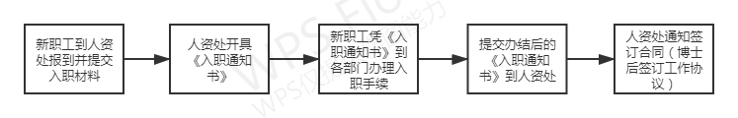
新职工入职时间一般为每月的1-5号，办理入职当天应提交如下材料：
- 身份证复印件2份；
- 学位证复印件1份；
- 毕业证复印件1份（应届毕业生须提供毕业证原件，用于办理毕业生报到，博士后人员除外）；
- 报到证原件1份（应届毕业生提供）；
- 就业推荐表原件1份（应届毕业生提供）；
- 建行龙卡与身份证正反面的合并复印件1份(用于办理工资卡)；
- 上一家单位离职证明原件1份（已工作人员提供）；
- 国外学历学位认证书复印件1份（境外获得学位人员提供）。

